*2021 m. 32 savaitę didmeninėje prekyboje vidutinės degalų kainos kito įvairiai. Didmeninė dyzelino kaina analizuojamu laikotarpiu sumažėjo 0,7 proc., dyzelino žemės ūkiui – 0,3 proc., krosnių kuro – 4,8 proc., o benzino A-95 ir automobilių dujų – padidėjo, atitinkamai 0,6 proc. ir 2,7 proc. Palyginti su 2020 m. atitinkamu laikotarpiu didmeninė dyzelino kaina padidėjo 23,0 proc., dyzelino žemės ūkiui – 40,7 proc., automobilių dujų – 44,5 proc., benzino A-95 – 24,1 proc., o krosnių kuro – 40,5 proc.*

*Mažmeninėje prekyboje 2021 m. 32 savaitę vidutinės degalų kainos mažėjo. Mažmeninė dyzelino kaina analizuojamu laikotarpiu sumažėjo 1,7 proc., automobilių dujų – 0,6 proc., benzino A-95 – 1,1 proc., o dyzelino žemės ūkiui – 4,1 proc. Palyginti su 2020 m. atitinkamu laikotarpiu mažmeninė dyzelino kaina padidėjo 20,6 proc., dyzelino žemės ūkiui – 36,7 proc., benzino A-95 – 19,0 proc., o automobilių dujų – 19,9 proc.*

*Didžiuosiuose Lietuvos miestuose (Vilniuje, Kaune, Klaipėdoje, Šiauliuose, Panevėžyje, Alytuje ir Marijampolėje) analizuojamu laikotarpiu vidutinės mažmeninės degalų kainos kito įvairiai.*

*Savaitės pradžioje Niujorko biržoje šviesiosios naftos kaina buvo apie 66,85 USD už barelį, o pabaigoje ji kainavo apie 69,07 USD už barelį. 2021 m. 32 savaitę šviesiosios naftos kaina šioje biržoje padidėjo 3,3 proc.*

***Vidutinės degalų kainos Lietuvos rinkoje 2021 m. 32 savaitę***

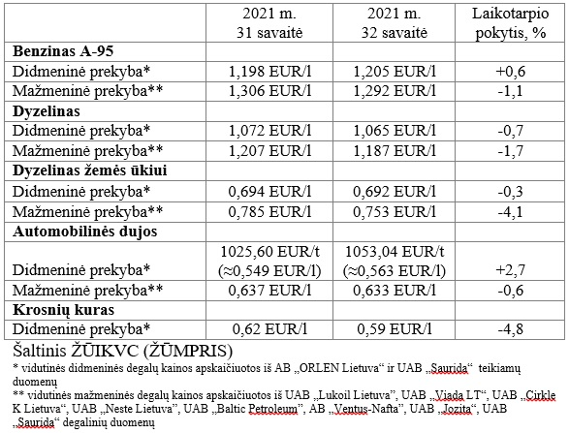

***Vidutinės mažmeninės degalų kainos didžiuosiuose Lietuvos miestuose 2021 m. 32 savaitę***

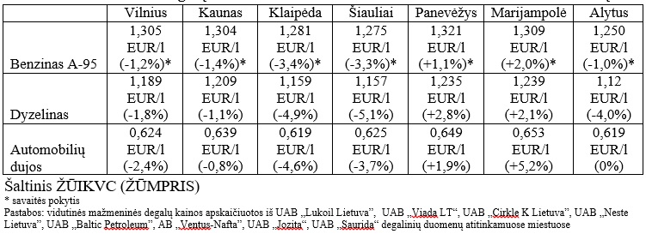

*Šaltinis – ŽŪIKVC (LŽŪMPRIS)*

*Naudojant ŽŪIKVC (LŽŪMPRIS) duomenis, būtina nurodyti šaltinį*